27 января - День полного освобождения советскими войсками города Ленинграда от блокады его немецко-фашистскими войсками (1944 год)
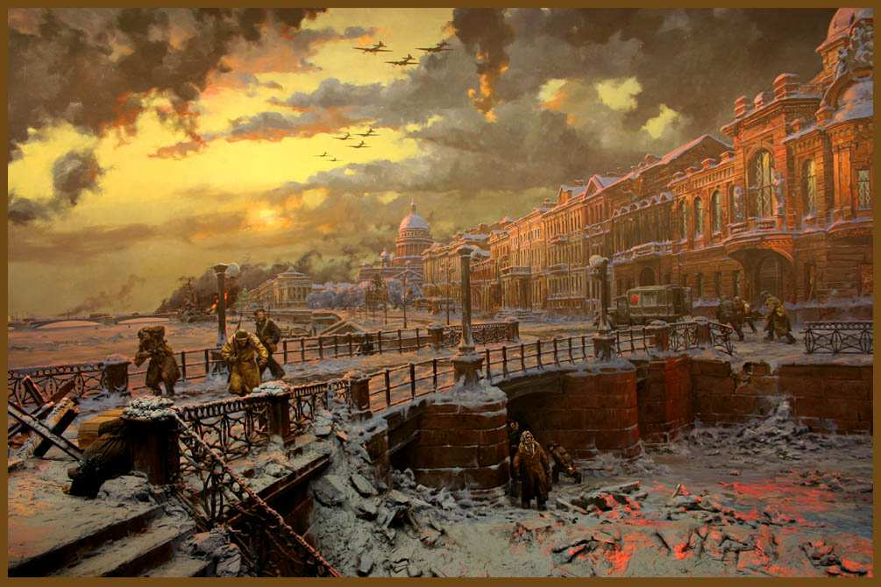
Блокада города Ленинграда (ныне Санкт-Петербург) в ходе Великой Отечественной войны (1941-1945) проводилась немецкими войсками с 8 сентября 1941 года по 27 января 1944 года с целью сломить сопротивление защитников города и овладеть им. Захвату города германское командование придавало важное стратегическое и политическое значение. Почти 900 дней сообщение с Ленинградом поддерживалось только по Ладожскому озеру и по воздуху. Противник вел непрерывные бомбардировки и артиллерийские обстрелы города, предпринимал многочисленные попытки захватить его.
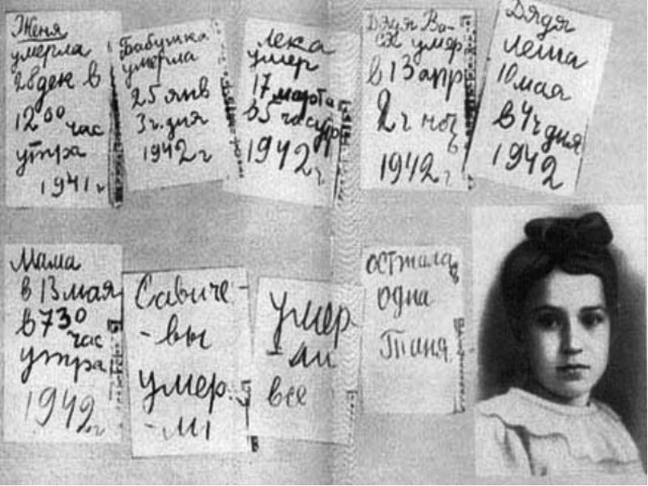
За время блокады Ленинграда от голода и обстрелов погибло свыше 641 тысячи жителей (по другим данным, не менее одного миллиона человек). В условиях блокады ленинградцы трудились на оборонных предприятиях, воевали в дивизиях народного ополчения.

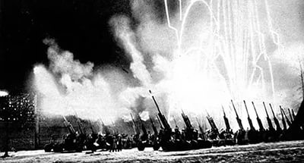27 января 1944 года блокада Ленинграда была полностью ликвидирована. В этот день в Ленинграде был дан артиллерийский салют и фейерверк. Десятки тысяч жителей города вышли на улицы, площади, набережные реки Невы. Салют начался в 20 часов: прозвучали 24 залпа артиллерийских орудий, сопровождавшиеся фейерверком и подсветкой зенитными прожекторами.
В ходе Ленинградско-Новгородской операции группа армий противника "Север" была отброшена на 220-280 километров, были уничтожены три ее дивизии и 23 разгромлены.
Героическая оборона Ленинграда стала символом мужества советского народа. Ценой неимоверных лишений, героизма и самопожертвования воины и жители Ленинграда отстояли город. Сотни тысяч сражавшихся удостоились правительственных наград, 486 получили звание Героя Советского Союза, из них восемь человек дважды.
22 декабря 1942 года была учреждена медаль "За оборону Ленинграда", которой награждено около 1,5 миллиона человек.
26 января 1945 года сам город Ленинград был награжден орденом Ленина. С 1 мая 1945 года Ленинград — город-герой, а 8 мая 1965 года городу была вручена медаль "Золотая звезда".
Памяти жертв блокады и погибших участников обороны Ленинграда посвящены мемориальные ансамбли Пискаревского кладбища и Серафимского кладбища, вокруг города по бывшему блокадному кольцу фронта создан Зеленый пояс Славы.

